«Скучные уроки годны лишь на то, чтобы внушить ненависть и к тем, кто их преподаёт, и ко всему преподаваемому».
Жан-Жак Руссо
8 ноября на базе нашей гимназии прошёл районный семинар учителей начальных классов, работающих по развивающим программам (система Л. В. Занкова, Эльконина-Давыдова, Школа 2000) по теме: «Развитие учебно-познавательных и творческих способностей учащихся в условиях реализации ФГОС». В работе семинара приняли участие учителя из 12 школ города и района.
У каждого ребёнка есть способности и таланты. Дети от природы любознательны и полны желания учиться. Всё, что нужно для того, чтобы они могли проявить свои дарования, - это умное руководство со стороны учителей. Одна из задач начальной школы при реализации образовательного стандарта - развивать познавательные и творческие способности ученика, научить умению учиться, что составляет основу личностного развития школьников.
Семинар начался с теоретических представлений ЧТО, КАК и ЗАЧЕМ надо развивать. От теории перешли к практике. Уроки и внеурочные занятия прошли в два потока. Урок литературного чтения во 2 классе «В» - учитель Челышева Н. В.Тема: «Вежливые» и «подарочные» стихи. Урок решения частных задач с применением лабораторного оборудования.

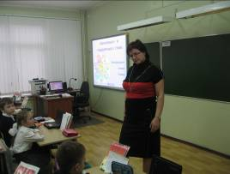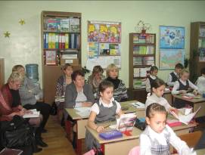

Урок высочайшего уровня и в плане развития познавательных, и творческих способностей детей. Учитель не боится использовать трудную терминологию, работает над умением учеников читать выразительно, выделяя паузы, ключевые слова. Видеофрагменты, работа со словарём, музыкальная физкультминутка, работа с ноутбуком, смена этапов урока на интерактивной доске, четкая работа учеников - всё это позволило учителю создать атмосферу творчества, хорошего настроения, а гостям восторга от присутствия на уроке.

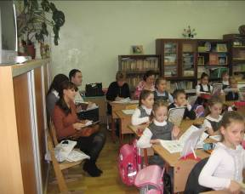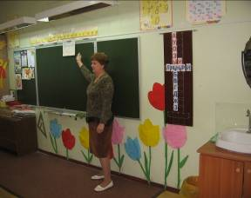
Занятие кружка «Умники и умницы» в 1 классе «А» - учитель Климова Н. А. Тема занятия: «Развитие внимания. Развитие мышления». Высокая активность детей, чёткость поставленных вопросов учителя, быстрый темп, разнообразие материала, направленного на развитие логики, связь внеурочной деятельности с учебными предметами, познавательность и творчество детей.

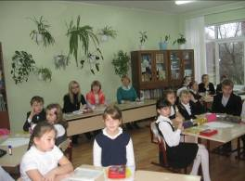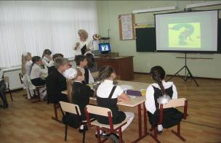

«Экономика»- занятие кружка по теме: «Транспорт и связь» - учитель Старостина Ю. В. Присутствующие учителя были шокированы знаниями и ответами детей в области экономики. Занятие высокого уровня сложности, связь с учебными предметами, разнообразие вопросов, решение проблем экономики страны, города, семьи, гимназии.

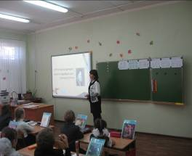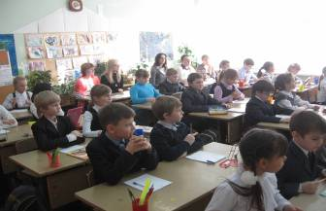

Урок математики во 2 классе «Б» - учитель Зуева Н. В. Тема: «Сети линий. Пути»,- урок открытия новых знаний с применением лабораторного оборудования, продуман до мелочей, интересно детям, огромная мотивация к учебной деятельности. Надежда Викторовна показала возможности нового оборудования для достижения высоких результатов изучения нового материала, развития индивидуальных способностей ребёнка, умение работать с современной техникой. Учились все: и ученики, и учителя.

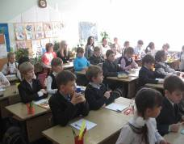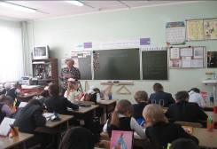
Урок математики в 3 классе «В» - учитель Махлис В. В. Тема урока: «Решение задач с недостающими данными». Урок проблемно-поисковых знаний, на котором учитель расширил представление детей о разных видах задач, путём распутывания ситуации, отражённой в задаче. Дети пришли е выводу, что не всегда задача бывает решаемой. Были предложены варианты решения таких задач: добавления данных, изменения вопроса задачи.
При подведении итога семинара все присутствующие высказали много приятных слов в адрес учителей, которые дали открытые уроки и занятия. Отметили высокий уровень работы учителей по реализации образовательного стандарта, умение работать с новым оборудованием, добиваться больших результатов на уроке.

Руководитель РМО Лёвушкина Н. П.

